上益資訊管理顧問中心
「行動裝置APP程式設計班」

專題報告－
書籍閱讀器

指 導 老 師 : 林 靖 傑

組 長 : 陳 裕 允
組 員 : 魏 伊 君
柯 菁 怡
林 威 成

目錄
1. 概論 3
2. 設計大綱 3
2.1. 工作分配 4
2.2. 流程圖 5
2.3. 畫面模擬 6
3. 系統設計 7
3.1. 系統架構圖 7
3.2. 資料庫 8
3.3. 處理循序圖 10
4. 「書籍閱讀器」操作步驟 11
4.1. 註冊會員 11
4.2. 登入及下載小說 12
4.3. 離線閱讀 13
4.4. 背景音樂的開啟與關閉 14
5. Server後台管理介面 15
5.1. 管理員登入 15
5.2. 書籍管理 16
5.3. 會員下載紀錄 17
6. 已知問題及未來擴充 18
6.1. 已知問題 18
6.2. 可擴充功能 18
7. 心得 18
8. 參考文獻 18
8.1. 使用軟體 18

概論
小說、雜誌隨身攜帶，已經不再是麻煩事！

揮別過去沉重的負擔，「Danding Book (淡定書城) APP」讓使用者能將多本書籍、雜誌一次帶出門，且結合了音樂播放器讓使用者邊看書籍邊聽音樂，同時擁有視覺與聽覺的享受，「Danding Book APP」能將書籍雜誌下載於個人手機，讓使用者在沒有網路的情況下也可以使用與聽音樂。

設計大綱
Server 網站 | - 使用 MySQL 儲存資料  - 全部小說的基本資料  - 使用者已下載的小說紀錄  - 使用者的基本資料  - 後台網站  - 上架新的小說
Android 行動手機 | - 會員註冊/登入機制  - 會員註冊  - 會員登入  - 小說清單顯示及下載  - 顯示伺服器的小說清單  - 下載小說及圖片  - SQLite 資料庫  - 儲存已下載的小說紀錄  - 已下載的小說清單  - 顯示使用者下載的小說清單  - 閱讀小說/音樂播放  - 讀取小說文字檔顯示於畫面  - 播放背景音樂  - 功能表選單控制音樂的開關  - 通知 Bar 功能  - 註冊程式到通知列  - 開啟及關閉音樂  - 美工製作  - ICON 圖示  - Android .主畫面Title 圖示  - Android 按鈕圖示

工作分配
組員  項目 |  | 陳裕允 | 魏伊君 | 柯菁怡 | 林威成
資料蒐集 |  | ● | ● | ● | ●
伺服器 | 後台網站 |  |  | ●
伺服器 | 使用 MySQL 儲存資料 |  | ● |  | ●
Android 手機開發 | 會員註冊/登入機制 | ● |  | ●
Android 手機開發 | 小說清單顯示及下載 | ●
Android 手機開發 | MySQL 資料庫 |  |  | ●
Android 手機開發 | 閱讀小說/音樂播放 | ● |  |  | ●
Android 手機開發 | 通知 Bar 功能 | ● |  |  | ●
Android 手機開發 | 美工製作 |  | ● | ●
報告整理 |  | ● | ●

流程圖
使用者按 Home
關閉音樂, 設定返回程式的通知 Bar
使用者按下通知 Bar 回到程式
返回小說閱讀,開啟音樂
登入
執行程式
離線閱讀
是否有註冊?
註冊
輸入基本資料
列出小說清單
小說簡介及下載
下載小說到手機
列出已下載的小說
閱讀小說並背景播放音樂
Yes
No
是否立即閱讀?
Yes
No

畫面模擬
登入
離線閱讀
註冊
帳號：
密碼：
註冊
密碼：
密碼
確認：
姓名：
帳號：
放棄
選擇要下載的小說：
1. 少林五祖
2. 神雕俠侶
3. 西遊記
4. 三國演義
5. 水滸傳
6. 好小子
7. 勇者鬥惡龍
8. 倚天屠龍記
9. 快樂小子
4. 三國演義
簡介：
三國演義是一部歷史小說，但並不是簡單地複述三國的歷史人物……

作者：
羅貫中，名本，號湖海散人，山西太原人……
下載
《三國演義》第一回 宴桃園豪傑三結義 斬黃巾英雄首立功

滾滾長江東逝水，浪花淘盡英雄。是非成敗轉頭空。
青山依舊在，幾度夕陽紅。
白髮漁樵江渚上，慣看秋月春風。一壺濁酒喜相逢。
古今多少事，都付笑談中。
——調寄《臨江仙》

話說天下大勢，分久必合，合久必分。週末七國分爭，並入於秦。及秦

已下載的小說：
1. 神雕俠侶
2. 三國演義
3. 水滸傳
4. 倚天屠龍記

系統設計

系統架構圖

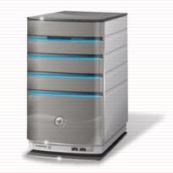

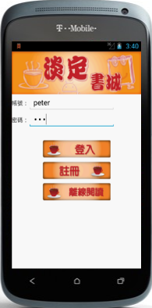
會員註冊及登入
小說瀏覽及下載
離線閱讀
SQLite
伺服器
後台管理介面

資料庫
伺服器 MySQL 資料表

資料表：all_book (書籍基本資料)
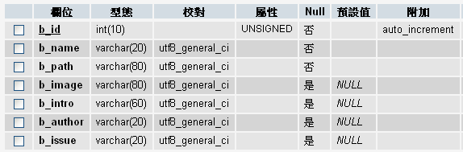

資料表：user_book (會員下載紀錄)
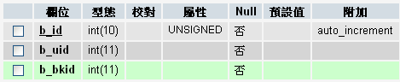

資料表：user_info (會員基本資料)
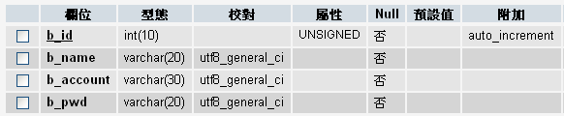

Android SQLite資料表

資料表：off_book (使用者下載紀錄)
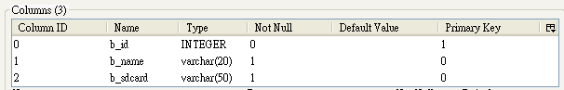

資料表關聯 (伺服器)
Apache 伺服器上 MySQL 的資料表有 3 張，包括書籍及會員的基本資料及會員下載書籍紀錄。資料表間的關聯如下圖。

all_book
書籍基本資料b_id編號b_name書名b_path檔案路徑b_image圖片路徑b_intro簡介b_author作者b_issue出版社
user_book
會員下載紀錄b_id流水號b_uid會員編號b_bkid書籍編號
user_info
會員基本資料b_id編號b_name會員姓名b_account帳號b_pwd密碼
1
∞
∞
1

處理循序圖
SQLite
Android
Server
MySQL
DB_Query * from all_book
小說資料
DB_Query * from all_book by id
小說詳細資料
DB_Insert bkname, bkpath
DB_Query * from user_info by account
查詢結果
DB_Insert name, account, pwd from user_info
執行結果
DB_Query account, pwd from user_info
查詢 ID 結果
使用者
按「下載」按鈕
GET user_add
執行結果 (1 成功, 0 失敗)
GET user_login
執行結果 (X ID, 0 失敗)
GET book_list
小說清單 (ID1,書名1…)
GET book_detail with id
小說詳細資料 (ID,書名,作者,出版社....)
GET book_image with image path
下載小說封面圖片檔
GET book_download with file path
下載小說文字檔
小說詳細資料
會員註冊
會員登入
小說清單

「書籍閱讀器」操作步驟
「書籍閱讀器」APP在安裝後沒有任何小說，必須先註冊登入後，才能從伺服器下載小說到手機的 SD 卡，進行離線閱讀。底下分別介紹會員的註冊登入、小說下載、離線閱讀等步驟。

註冊會員
- 點選「註冊」按鈕。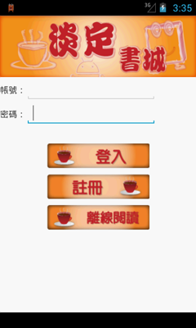 | - 輸入註冊的資料，接著按「註冊」按鈕。  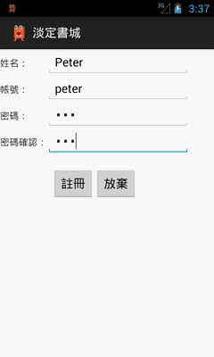
- 出現「註冊成功」訊息，按「確定」會被導回主畫面。
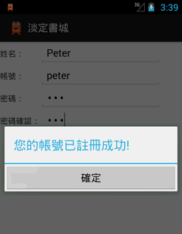

登入及下載小說
- 輸入註冊的帳號及密碼後，按「登入」按鈕，即可進入小說的瀏覽畫面。  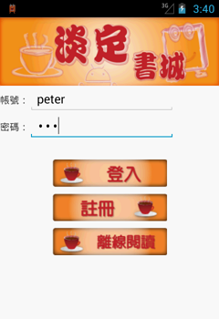 | - 選擇任何一本小說。  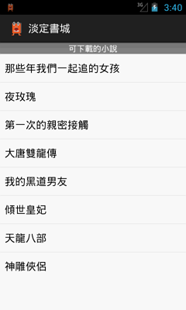
- 顯示小說的書名、簡介、作者…等詳細資訊，按下「下載檔案」按鈕，即會開始下載小說檔。
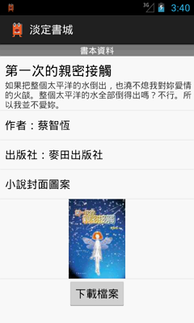
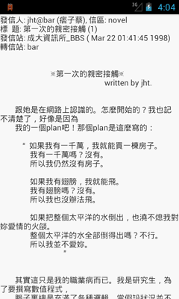
- 下載檔案完成後，可選擇是要直接閱讀或繼續下載其他檔案。
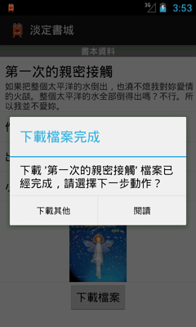

離線閱讀
- 點選「離線閱讀」按鈕。 | - 點選剛下載的小說。  
- 出現小說的內容，自動會播放背景音樂。

背景音樂的開啟與關閉
- 閱讀小說時，按下手機的「Menu」按鈕會出現選單，點選「背景音樂」。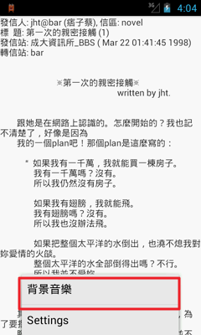 | - 可設定開啟或關閉背景音樂。  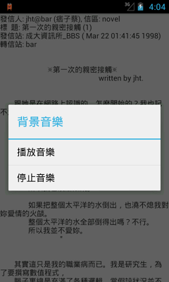

Server後台管理介面
Server 後台管理介面，是以 PHP搭配JavaScript 、AJAX去存取 MySQL 的資料，將結果顯示在網頁上，讓管理者可以輕鬆的將小說上架、查看所有上架的小說及使用者的下載紀錄。

管理員登入
- 連到「淡定書城」網站，輸入管理員的帳號及密碼，按「登入」

- 出現管理的功能選單


書籍管理
書籍上架

- 點選功能表的「書籍上傳系統」

- 輸入新書的資訊、封面圖檔 (支援 .jpg, .gif 圖檔，圖檔的寬度會自動調整為 200 像素)及文字檔案 (目前僅支援 .txt 純文字檔)，點選「上傳」
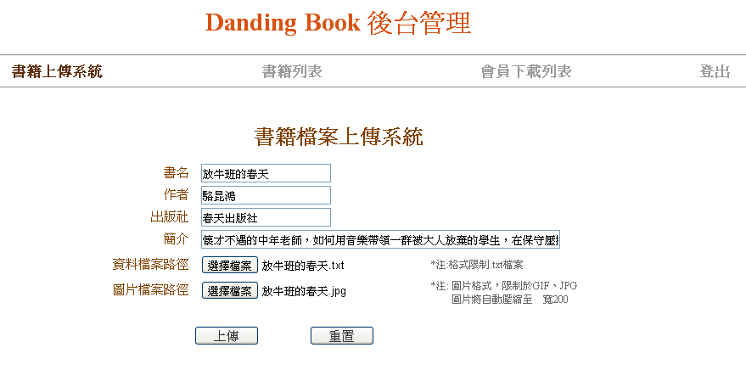

查看已上架的書籍列表

- 點選功能表的「書籍列表」

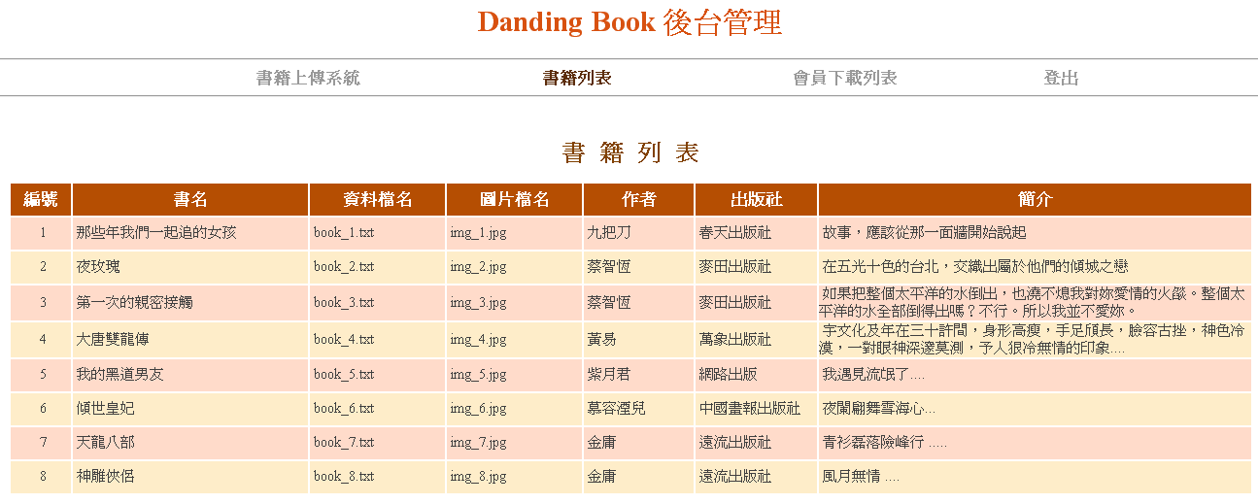

會員下載紀錄
- 點選功能表的「會員下載列表」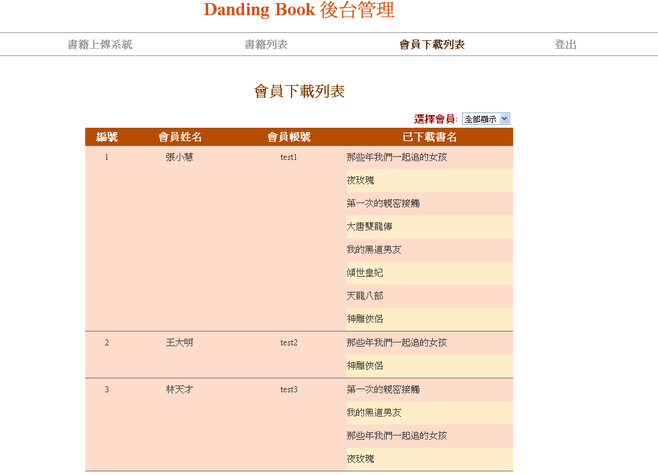

- 右上角的下拉選單，可各別選擇要查詢的會員名稱，預設會「全部顯示」
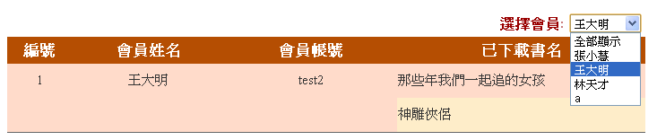

已知問題及未來擴充

已知問題
- 狀態列返回程式會到主畫面，無法跳回原跳出的頁面
- 重覆下載小說檔會造成資料庫重覆
- 第一次下載檔案會發生錯誤, 必須先點選「離線閱讀」以便建立資料庫

可擴充功能
- 增加小說檔的分類
- 顯示小說清單時, 註明「已下載」圖示, 避免重覆下載小說
- 閱讀小說時, 會自動捲動小說, 並可設定捲動的速度
- 可讓使用者載下背景音樂, 存到 SD 卡
- 播放的音樂會隨機挑選已下載的音樂

心得
從一開始不懂Android開發，到專題製作，這段期間學的很多，透過這次專題，我們把上課所學的內容整合起來，雖然過程中不斷的遇到困難，但透過老師的指導、上網參考資料，終於在專題報告前完成。

參考文獻

使用軟體
- Oracle JAVA SDK 7
- Android SDK
- Eclipse IDE for Java EE Developers (Indigo Packages)
- Apache Server v2.5.10
- Adobe Illustrator CS3

